О внедорожниках
Как создавалась Нива
Вадим Котляров
(записки испытателя)
Речь идет о вещах, доселе широкой публике неизвестных. Автор, ведущий инженер-испытатель Нивы (начиная с первых образцов и вплоть до запуска в производство), представляет свой взгляд на историю создания одного из самых удачных отечественных автомобилей.
Итак, машине предстояла серьезная проверка на высшем уровне - государственные испытания (они могли называться еще «приемочными» или «межведомственными», не переставая, конечно, быть государственными). На них в январе 1974 года были представлены два образца третьей серии(3Э2121). В эту же серию в последствии вошел еще один образец, изготовленный уже в самом конце госиспытаний - в октябре того же года. На нем в «общий зачет» успели сделать только оценку эргономики и обзорности.
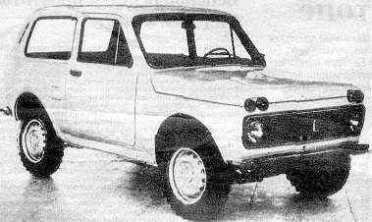 Все эти образцы уже имели облик привычной всем Нивы, за исключением светотехники и бамперов (см. фото)
Задние фонари были от модели 2103 с дополнительными круглыми фонарями заднего хода, а «надфарники» были раздельными, круглой формы. Боковых повторителей поворота на этой серии не было. Передний и задний бамперы были хромированными, типа 2101, только без «клыков». Заправочная горловина бензобака переместилась с левого на правый борт и спряталась под крышкой лючка. Наружное зеркало было только одно - левое.
Кузов подвергся серьезной аэродинамичекой доводке и, в целом, был уже более «зализанным», чем у 2Э2121. В частности, пришлось потратить немало усилий на вытяжную вентиляцию: конфигурация окон «вытяжки» и их размещение были результатом многомесячной работы (нужно было найти на боковинах зоны максимального разрежения). На боковых дверях появились, наконец, обычные «жигулевские» (слегка видоизмененные) форточки. Все это, вместе взятое, должно было улучшить условия в салоне.
Интерьер, в основном, тоже приобрел свой окончательный вид. Разве что задние сиденья были по-прежнему раздельными.
В силовом агрегате и трансмиссии особых изменений не произошло. Тот же двигатель 1,6 л, та же коробка, та же отдельная «раздатка» (правда, была она уже поменьше), те же карданы к мостам, те же редукторы(1/4,44), те же трехшиповые шарниры со сдвоенными карданами спереди, те же 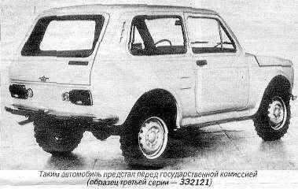полуразгруженные полуоси сзади.
Образцы по-прежнему комплектовались 15-дюймовыми шинами М-51 с «вездеходным» рисунком протектора («косая елка»). Затем, уже в ходе испытаний, с Волжского шинного завода подоспела опытная партия 15-дюймовых шин ВлИ-3 с «универсальным» рисунком; они были заказаны специально для этого автомобиля, а впоследствии они трансформировались в известные 16-дюймовые ВлИ-5.
Камуфляж на этих машинах уже не применялся: все они были с вазовской символикой.
Сборка образцов (N1 - желтый и N2 - темно-синий) была закончена в конце декабря 1973 года, и сразу после новогодних праздников они были предъявлены госкомиссии.
Уже на первом заседании комиссии не обошлось без курьеза. Один из ее членов (представитель автополигона, ныне здравствующий и уважаемый человек) заявил без обиняков: «Не понимаю, зачем мы здесь собрались - машину с таким комплексом качеств создать просто невозможно!». Но остальные члены комиссии не оказались столь категоричными, а главное - было любопытно. «Родила царица в ночь не то сына, не то дочь...» На это надо посмотреть!
Напомним, что в то время легковой автомобиль повышенной проходимости представлялся всем как нечто угловатое, примитивное, с брезентовым верхом... Нива с этим стереотипом не вязалась никак, поэтому и настороженное к ней отношение было вполне понятным.
Здесь отступим немного назад. Задание на разработку легкового автомобиля повышенной проходимости нового поколения было выдано еще двум заводам, кроме ВАЗа -АЗЛК и ИжМашу.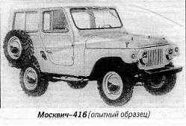
Представители АЗЛК сумели как-то выйти из игры, сославшись на то, что у них уже давно (с 1959 года) имеется проверенная конструкция рамного джипа с рессорной подвеской на узлах модели 410Н, и даже в двух вариантах: Москвич-416 с закрытым трехдверным кузовом (см. фото) и кабриолет Москвич-415. Правда, все ограничилось опытными образцами, и до производства дело так и не дошло. В итоге эти машины с Нивой лицом к лицу так никогда и не встретились.
По-другому отреагировал ИжМаш. Он представил два ходовых образца своего «полноприводника» Иж-14.Внешне это была вполне приличная машина, выполненная в стиле Нивы и чем-то даже на нее похожая (см. фото).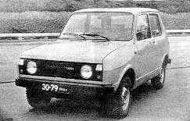 Но она имела один существенный недостаток. Поскольку ижевский автомобиль находился на ранней стадии доводки, то имел полный набор «детских болезней», от которых мы уже давно избавились! А посему в этом своеобразном состязании с Нивой ижевские образцы были в заведомо невыгодном положении. Нельзя было, конечно, ижевцам предъявлять эту машину госкомиссии: автомобиль был явно «сырым». Но, похоже, что ничего другого у них не было, поэтому они рискнули, пошли ва-банк и в итоге проиграли: тягаться с нашей машиной было уже трудно. А вообще-то машина Иж-14 была очень интересной! И кто знает: пройди она, как положено, все стадии доводки - может, и увидела бы свет. И это, увы, не единственный случай, когда из-за непродуманной технической политики ставился крест на перспективной разработке.
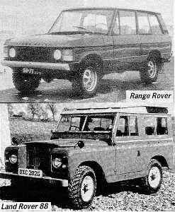Но мы отвлеклись. В качестве сравнения на приемочных испытаниях Нивы использовался серийный УАЗ-469Б без бортовых редукторов (хотя, конечно, он и не являлся прямым ее аналогом, будучи в полтора раза тяжелее). Просто никакого другого массового легкового автомобиля повышенной проходимости в тогдашнем Союзе не было. Волынь (ЛуАЗ-969), выпускавшаяся небольшим Луцким заводом в малых количествах, в счет идти не могла, хотя и привлекалась на некоторых этапах этих госиспытаний. Иногда в испытаниях участвовали и зарубежные джипы - Range Rover и Land Rover 88. Как и УАЗ, они относились к более тяжелой весовой категории (см. фото).
Работа началась. Нам предстояло доказать, что разработанная ВАЗом машина, находясь на уровне обычных легковых автомобилей в условиях движения по шоссе, вполне прилично выглядит и на бездорожье. Подобное совмещение было необычным. На шоссе ведь от джипов никто многого не требовал (УАЗ - яркий тому пример), а легковые машины в стороне от дорог вообще были беспомощными. Это все считалось в порядке вещей, а тут возникла непростая задача: нужно было совершить концептуальный прорыв, сломав прежние стереотипы. Нам, заводским испытателям, все это было ясно уже давно, а теперь предстояло убедить и приемную комиссию. Перед комиссией сразу же встал вопрос - а как эту машину испытывать, по какой программе? Стандартная программа испытаний «вездеходов» была крайне жесткой: почти без асфальта, с большим процентом бездорожья. «Легковая» же программа включала, в основном, асфальт да чуть-чуть укатанных грунтов, щебенки и булыжника. Ясно было, что ни тот, ни другой вариант для такой универсальной машины нового поколения, как Нива, в частном виде не годился.
И комиссия сделала смелый шаг, создала прецедент. Обе программы, грубо говоря, были «перемешаны», и возникло нечто среднее (здесь немало помог и наш заводской опыт - мы-то к этому пришли гораздо раньше). Тем самым официально было признано появление новой категории автомобилей: «легковой полноприводный» (что и появилось вскоре во всей нормативной документации - ГОСТах, ОСТах и т. п.). Так что Нива открыла новую страницу в истории отечественных джипов. 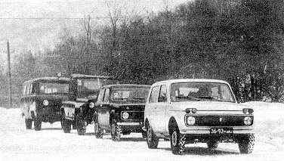Особое внимание у комиссии вызвал уровень проходимости нашей машины. «Скажи мне, что ты можешь вне дорог, и я скажу, кто ты есть на самом деле...»
Этот экзамен был безо всяких снисхождений. Основные события развернулись в марте-апреле на бездорожье Дмитровского автополигона. Тут была и снежная целина, и раскисший грунт в разных видах (вплоть до натурального болота). Напомню, что состав «участников» был довольно пестрым - кроме двух наших образцов, свои возможности показали Иж- 14, Волынь, УА3-469В, Range Rover и Land Rover 88.
Сравнительно быстро выяснилось, кто есть кто. Уступая почти всем прочим по величине крутящего момента на малых оборотах, наши машины возместили это своими динамическими показателями. Стало ясно, что Нива - машина довольно «нахальная », что по сей день выручает ее иногда в почти безвыходных ситуациях. Изюминка же - вторая пониженная передача, на которой достаточное тяговое усилие совмещается с приличной динамикой (да и третья пониженная здесь мало в чем уступает).
Один эпизод тех испытаний на полигоне. Вся «команда» стартовала из низины, чтобы преодолеть раскисший подъем и выехать на сухое место (здесь надо пояснить, что все официальные испытания на проходимость - только сравнительные, в «очных поединках»). А в конце этого жутко грязного подъема был небольшой бугор, на который можно было въехать только «с хода». Так вот, с первого захода это удалось сделать только обеим нашим машинам и Range Rover; дело в том, что сопоставимая (и даже более высокая) динамика была только у этого «английского лорда». Старый же Land Rover ему (да и Ниве) в этом смысле заметно уступал. Об УАЗ- 4б9Б и Волыни я уж и не говорю, да и образцы Иж-14 в грязи оказались весьма «туповатыми».
Во время испытаний на полигоне нас курировал Отдел легковых автомобилей и автобусов (точное его название было ОИПА - Отдел испытаний пассажирских автомобилей). Его соседи, занимавшиеся автомобилями высокой и повышенной проходимости, узнав о неудаче УАЗа в той низине, пришли в ярость: «Это - подтасовка! Какая-то шмакодявка объехала УАЗ? Не может быть!». Поднялся шум.
На другой день эксперимент был опять повторен - там же, на нетронутом еще месте. Пришел второй УАЗ- 469Б со «спецами» по проходимости. Прослышав о разгорающемся скандале, собралось немало зрителей, сотрудников полигона.
Опять стартуем. И опять все в точности повторяется. Конфуз. Оба УАЗа, подъехав к бугру, уперлись в него и забуксовали. Да не обидятся на меня коллеги из Ульяновска- Симбирска (проходимость УАЗа, вообще-то, в комментариях не нуждается), но именно в таких ситуациях все решает динамика!
Это - всего лишь один из примеров, но очень характерный. С приходом Нивы у отечественных джипов открылся новый талант - «динамическое преодоление участков бездорожья». Сразу должен оговориться, что это срабатывает далеко не всегда. Если надо, к примеру, преодолеть широкое поле с глубоким снегом, то здесь никакое «нахальство» не поможет. Тут уж нужен УАЗ или Land Rover с медленным, но упорным и неуклонным продвижением.
Запомнилось еще, что последним специальным экзаменом на проходимость было преодоление высыхающего (но еще не высохшего) болота. Когда обе Нивы достойно показали себя и здесь, тот самый представитель полигона (о нем я уже упоминал) сказал: «Ну что ж, теперь у меня нет сомнений в проходимости этого автомобиля». Остальные члены комиссии с этим, разумеется, согласились.
Это была победа! Вечером в потолок нашего номера в полигоновской гостинице Старт ударила пробка от шампанского: вся предыдущая каторжная работа на заводе была проделана не зря!
Чтобы закончить тему проходимости, скажу еще, что во время летнего пробега по Средней Азии была оценена и возможность движения по сыпучему (так называемому «незакрепленному») песку. И здесь обе наши машины вели себя вполне прилично.
http://www.drvova.comtel.ru

ВОЛЖСКИЙ АВТОМОБИЛЬНЫЙ ЗАВОД ВАЗ
ВАЗ 21213 Нива
Удачно вписавшийся в свое время во все дорожные условия крепыш- вездеход BAЗ-2121 однозначно возмужал. Теперь его имя - ВАЗ-21213. Возможно не особенно изменившийся внешне, он претерпел глубокую внутреннюю перестройку. Она существенно повысила его функциональные качества. Автомобиль стал посильней, покомфортней. по... "погрузчивей" - исчез бортик над задним бампером, и теперь при открытой двери задка перед Вами сразу открывается ровная погрузочная площадка. При сложенном заднем сиденьи она, естественно, увеличивается. Не отличавшийся и раньше особенной разборчивостью, по какой дороге ехать, ныне BA3-2l2l3 и вовсе безразличен к тому, что перед ним. Была бы любая, хоть и условно намеченная тропинка, он проедет. Ведь зто его работа. BAЗ-21213 - настоящий профессионал.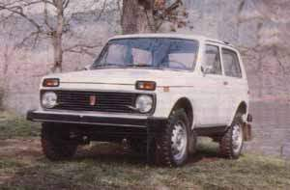
ТЕХНИЧЕСКИЕ ХАРАКТЕРИСТИКИ
Количество мест 5
Количество мест при сложенном заднем сиденье 2
Собственная масса, кг 1210
Полезная нагрузка, кг 400
База, мм 2200
Колея, мм
передние колеса 1430
задние колеса 1400
ДВИГАТЕЛЬ
Рабочий объем, л. | 1,6 | 1,7 | 1,7 | 1,9
Система питания | карбюратор | карбюратор | впрыск | дизель
Мощность, кВт | 53,7 | 58 | 58 | 46
Максимальная скорость, км/ч. | 132 | 137 | 137 | 120
Время разгона до 100 км/ч, сек | 23 | 19 | 19 | 25
Расход топлива на 100 км, л
при 90 км/ч | 10,5 | 8,3 | 8,3 | 8,0
при 120 км/ч | 14,4 | 11,5 | 11,2 | 9,1
городской цикл | 13,4 | 10,3 | 10,2 | 8,7
Из приведенной таблицы видно, как добротно оснащен для своего дела работяга "213-й". Крутые подъемы, приличные нагрузки, распутица - это его стихия. Хотя он может и ради собственного (и Вашего, кстати, тоже) удовольствия с ветерком промчаться по шоссе.
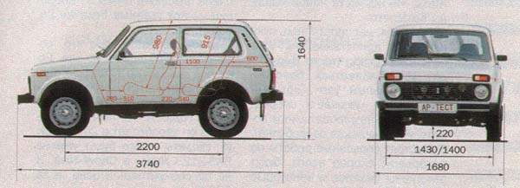

ВОЛЖСКИЙ АВТОМОБИЛЬНЫЙ ЗАВОД ВАЗ
ВАЗ 2131 Тайга
Нива 2131 - полноприводный пятидверный автомобиль, новый представитель семейства вездеходов, сохранивший в себе все достоинства и преимущества автомобиля ВАЗ-2121 "НИВА".
Постоянный привод 4-х колес, наличие блокировки дифференциала и высокий дорожный просвет, малые свесы кузова создают предпосылки для движения в любых дорожных условиях.
Модельный ряд, представленный пассажирскими моделями НИВА 2131 и НИВА 2131-01, с оригинальным салоном, повышенным удобством для пассажиров заднего ряда способен удовлетворить самые разнообразные запросы покупателей. Увеличенная колесная база делает автомобиль более устойчивым на дороге и повышает плавность хода. Измененная форма кузова с широкими задними дверями создает все удобства для входа и выхода пассажиров. Вместительный багажник расширяет возможности транспортировки грузов.
Благодаря применению усиленных пружин и амортизаторов подвески автомобиль способен перевозить в кузове до 300 кг груза.
ДОПОЛНИТЕЛЬНОЕ ОБОРУДОВАНИЕ
Установка по желанию клиента дополнительного ограждения передка и задка автомобиля, предохранительных накладок на боковину, люка в крыше, противотуманных фар, сидений для спального варианта, более мощного двигателя объемом 1.8 л., предпускового подогревателя, дисков колес из легких сплавов, кондиционера, наружных зеркал увеличенной площади, тонированных стекол, антенны, противоугонной системы, салона люкс и мини-бара обеспечит весьма комфортабельные условия при использовании автомобиля. Может успешно эксплуатироваться на грунтовых и шоссейных дорогах, легко преодолевает заболоченные, глинистые и песчаные участки, а также водные преграды глубиной до полуметра.
ТЕХНИЧЕСКИЕ ХАРАКТЕРИСТИКИ
Компоновочная схема | Полноприводный с продольным расположением двигателя
Полезная нагрузка | 500 кг
Снаряженная масса, кг | 1350
Габаритные размеры автомобиля, мм
длина | 4240
ширина | 1680
высота | 1640
База, мм | 2700
Дорожный просвет , мм | 220
Колея передних колес, мм | 1430
Колея задних колес, мм | 1400
Максимальная скорость, км/ч | 132
Размерность шин | 175/80 R16
ДВИГАТЕЛЬ ВАЗ-2130
Тип | 4-тактный карбюраторный
Рабочий объем , см³ | 1770
Степень сжатия | 9,3
Номинальная мощность кВТ(л.с.) | 61 (82,87)
ТРАНСМИССИЯ
Сцепление | ВАЗ-21213
Коробка передач | ВАЗ-21213
Количество передач | 5
Раздаточная коробка | ВАЗ-21213, двухступенчатая
Количество баков | 2
Карданная передача:
на раздаточную коробку | ВАЗ-21213
на задний мост | оригинальная
Передний и задний мост | ВАЗ-2121
ОТЛИЧИТЕЛЬНЫЕ ОСОБЕННОСТИ | НИВА 2131 | НИВА 2131-01
Число мест | 5 | 5
Количество баков | 1 | 1
Объем бака, л | 65 | 42
Емкость багажника, дм³ | 380/710 | 283/629
Расстояние между рядами сидений | на 125 мм больше ВАЗ 21213 | на 500 мм больше ВАЗ 21213

LADA- TOOL ВАЗ
ВАЗ 2131-05 Нива санитарный
Автомобиль Нива 2131-05 "Санитарный" представляет собой новое поколение специальных автомобилей, собираемых на предприятии "Lada-Tool" в Тольяти. 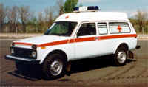
Этот автомобиль предназначен для оказания специализированной медицинской помощи в труднодоступных местах; на территориях, где нет подъездных путей и ограничивают быстрое и безопасное передвижение неблагоприятные погодные условия.
Эта модель создана на базе длинной пятидверной "Нивы" ВАЗ-2131, что существенно повышает маневренность автомобиля. Увеличенный на 300 мм задний свес и высокая крыша обеспечивают быструю, безопасную и комфортабельную транспортировку пациента. Полный привод этого автомобиля повышает его проходимость, что делает его незаменимым в условиях бездорожья и позволяет успешно эксплуатировать данную модель в неблагоприятных погодных условиях. В просторном салоне автомобиля могут свободно расположиться 5 человек. Возможности ВАЗ-2131-05 "Санитарный" позволяют разместить в нем сложное медицинское оборудование.
При проектировке салона автомобиля "Скорая помощь" были тщательно продуманы мельчайшие детали. Вместительные раздвижные шкафы предназначены для хранения и транспортировки медикаментов и различного медицинского инвентаря. Дополнительные освещение и обогрев салона создают максимально комфортные условия для работы врачей в регионах, отдаленных от стационарного медицинского учреждения. Универсальность автомобиля предполагает использование его медицинскими работниками различных специализаций. Следует также подчеркнуть высокую мобильность автомобиля, что обеспечивает оперативную и слаженную работу медицинских бригад.
Автомобиль сертифицирован и прошел испытания на прочность крыши, на фронтальный удар и на наезд сзади, у него испытаны сиденья и точки креплений ремней безопасности. В 2001 году предполагается освоить три комлектации ВАЗ-2131-05, в том числе с 8-и клапанным двигателем объемом 1,7 л, оснащенным распределенным впрыском.
Технические характеристики
Габаритные размеры
Длина | 4540
Ширина | 1680
Высота | 1840
База, мм | 2700
Дорожный просвет до балки передней подвески | 288
Вместимость, чел. | 5
Объем багажного отделения | 710/1100
Привод | 4х4
Грузоподъемность, кг. | 600
Масса собственная, кг. | 1380
Двигатель | ВАЗ-21213
Мощность двигателя, л.с. | 81,5
Максимальная скорость, км/ч | 130
Емкость топливного бака, л. | 65

ОАО "ПСА "БРОНТО" ВАЗ
ВАЗ 212180 Фора
ВАЗ-212180 "ФОРА" - полноприводной трехдверный автомобиль повышенной комфортности, сохранивший в себе все достоинства и преимущества автомобиля ВАЗ-21213 "Нива". Постоянный привод 4-х колес,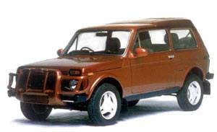 наличие блокировки дифференциала, высокий дорожный просвет создают предпосылки для движения в любых дорожных условиях. Отличительная особенность автомобиля - увеличение длины салона на 300 мм по проему двери, увеличенный объем багажного отделения, приподнятый потолок.
Увеличенный дверной проём делает более удобными посадку и высадку пассажиров, а повышенный комфорт салона создает дополнительные приятные ощущения при езде.
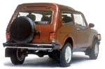Комплектация
- переднее и заднее сиденье ВАЗ-2108
- полный набор ремней безопасности
По желанию покупателя может быть установлено дополнительное оборудование:
шины на дисках "СЛИК" из алюминиевого сплава; кондиционер ,решетка-отбойник на переднем бампере; гидроусилитель руля
Технические характеристики
Базовая модель | 21213
Кузов - цельнометаллический, несущего типа, увеличенный по проему дверина 300мм
Количество мест | 5
Габаритные размеры, мм
длина | 4040
ширина | 1680
высота | 1750
База, мм | 2500
Колесная формула | 4х4
Масса в снаряженном состоянии, кг | 1270
Полезная грузоподъемность, кг | 450
Двигатель внутреннего сгорания ВАЗ-21213, с системой рециркуляции отработанных газов
Рабочий объем двигателя, см³ | 1690
Контрольный расход топлива на 100 км, л
при скорости 90 км/ч | 8,7
при скорости 120 км/ч | 11,7
в городском режиме на стенде | 11,5

ОАО "ПСА "БРОНТО" ВАЗ
ВАЗ 212182 Форс
ВАЗ-212182 "ФОРС" - полноприводный бронированный инкассаторский автомобиль семейства вездеходов, предназначенный для перевозки пассажиров и ценных грузов.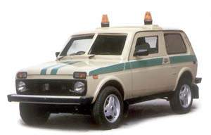
Постоянный привод 4-х колес, наличие блокировки дифференциала, высокий дорожный просвет создает предпосылки для движения в любых дорожных условиях с преодолением заболотистых, глинистых, песчаных и заснеженных участков дорог.
Отличительная особенность автомобиля ВАЗ-212182 "ФОРС" - высокая степень защиты от несанкционированного проникновения в солон и посягательств на пассажиров и перевозимый груз. Броня автомобиля способны выдержать стрельбу из автомата Калашникова пулями калибра 5,45 мм или 7,62 мм. На автомобиле установлены цилиндрические пружины и телескопические амортизаторы с улучшенными характеристиками. Боковые двери имеют усиленные петли, дополнительные запоры и ограничители. Автомобиль уверенно "чувствует" себя в транспортном потоке больших городов.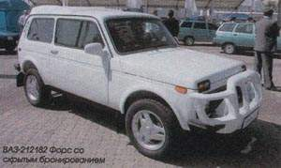
Технические характеристики
Базовая модель | 21213
Кузов цельнометаллический, несущего типа, защищен от огнестрельного оружия 7,62 мм
Длина, мм | 4040
Ширина, мм | 1680
Высота, мм | 1750
База, мм | 2500
Колесная формула | 4 х 4
Масса в снаряженном состоянии, кг | 1250
Полезная грузоподъемность, кг | 450
Количество мест | 3-4
ДВС ВАЗ-21213, л.с. | 80 л.с.
Рабочий объем, см³ | 1690
Максимальная скорость, км/ч | 128
Расход на 100 км при 90 км/ч, л | 11
В городском режиме на стенде, л | 14
Комплектация
автоматическая система пожаротушения;
пожаро и взрывобезопасный топливный бак;
дистанционный привод замка правой двери с места водителя;
дополнительная аккумуляторная батарея для системы жизнеобеспечения;
шины на дисках "СЛИК" из алюминиевого сплава;
кондиционер;
скрытые бойницы для ведения ответной стрельбы;
По желанию покупателя может быть установлено и специальное оборудование:
передний отбойник с бронерешеткой;
бронированный пол;
дополнительное заднее седенья;
цветографическая окраска;
светосигнальные маяки;
дополнительный люк в задней бронестенке;
гидроусилитель руля;

ОАО "ПСА "БРОНТО" ВАЗ
ВАЗ 212183 Ландоле
ВАЗ-212183 - полноприводный открытый автомобиль повышенной комфортабельности, сохранивший в себе все достоинства и преимущества автомобиля ВАЗ-21213 “Нива”.
Постоянный привод 4-х колес, блокировка дифференциала,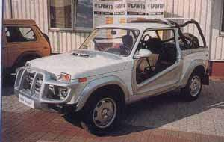 высокий дорожный просвет и открытый кузов позволяют использовать автомобиль для отдыха, прогулок. Он может эксплуатироваться на летнем отдыхе как beach buggy (пляжный автомобиль), так и в зимнее время для лыжного туризма.
ВАЗ-212183 позволяет проводить “сафари” - наблюдение и видеосъемки животных в закрытых парках или заповедниках.
Предусмотрена эксплуатация автомобиля и на настоящей охоте.
Открытый кузов с открывающимся назад задним бортом позволяет использовать автомобиль как грузопассажирский или как грузовой в ходе сельскохозяйственных работ.
Отличительная особенность автомобиля ВАЗ-212183 “Ландоле” - увеличение длины салона на 300 мм по проему двери и наличие подножек - делает посадку и высадку 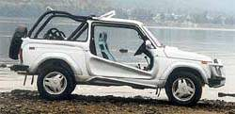пассажиров более удобным, а повышенный комфорт салона создает дополнительные приятные ощущения при езде.
Высокая проходимость, экономичность и комфорт позволяют данному автомобилю беспрепятственно передвигаться по бездорожью, по песку морских пляжей, бескрайним южным степям и каменистым горным труднопроходимым местам.
ТЕХНИЧЕСКИЕ ХАРАКТЕРИСТИКИ
Базовая модель | 212180
Кузов открытый, цельнометаллический, несущего типа, увеличен по проему двери на 300 мм
Длина мм. | 4040
Ширина мм. | 1680
Высота мм. | 1750
База мм. | 2500
Колесная формула | 4х4
Масса в снаряженном состоянии кг. | 1200
Полезная грузоподъемность | 450
Количество мест | 5
Двигатель внутреннего сгорания ВАЗ-21213 л.с. | 80
Рабочий объем см³ | 1690
Максимальная скорость км/ч. | 140
Расход топлива на 100км при скорости 90 км/ч л. | 8,7
В городском режиме на стенде л | 11,5
КОМПЛЕКТАЦИЯ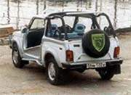
В обязательный комплект поставки: переднее и заднее сиденья ВАЗ-2108 со съемными накидками(чехлами);полный набор ремней безопасности; отопитель. По желанию покупателя может быть установлено дополнительное оборудование: колеса с литыми дисками из алюминиевого сплава; решетка-отбойник на переднем бампере: гидроусилитель руля.

ВОЛЖСКИЙ АВТОМОБИЛЬНЫЙ ЗАВОД ВАЗ
ВАЗ 2329 Пикап
Нива 2329 - 4-местный полноприводный пикап, новый представитель семейства российских вездеходов, созданный на базе узлов и агрегатов автомобиля ВАЗ-21213 "Нива"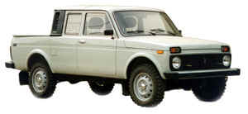
Постоянный привод 4-х колес, наличие блокировки дифференциала и высокий дорожный просвет позволяют эксплуатировать этот автомобиль в любых дорожных условиях. Автомобиль уверенно чувствует себя на грунтовых и шоссейных дорогах, легко преодолевает заболоченные, глинистые и песчаные участки, а также водные преграды глубиной до полуметра.
Увеличенная колесная база делает автомобиль более устойчивым на дороге и повышает плавность хода.
Комфортабельный вместительный салон рассчитан на удобное расположение 4-х человек, просторный и вместительный кузов с задним откидным бортом позволяет перевозить большое разнообразие грузов.
Благодаря применению усиленных пружин и амортизаторов подвески автомобиль способен перевозить в кузове до 350 кг груза.
ВАРИАНТЫ КУЗОВА Кузов предлагается с мягким и жестким верхом и дверями в разных вариантах
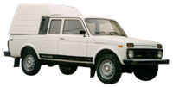 | 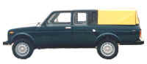 | 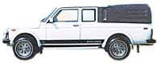
Высокий пластиковый тент - жестко закрепленный, с дверью | Тент неподвижный - мягкий, низкий, жестко закрепленный, закрывается нижним откидным бортом | Низкий пластиковый тент - жестко закрепленный, с дверью
ДОПОЛНИТЕЛЬНОЕ ОБОРУДОВАНИЕ
Дополнительные ограждения передка и спойлеры, предохранительные накладки на боковину, люк в крыше, защита заднего стекла, дополнительные задние фонари, более мощный двигатель 1.8 л., кондиционер, наружные зеркала увеличенной площади , противотуманные фары.
ТЕХНИЧЕСКИЕ ХАРАКТЕРИСТИКИ
Компоновочная схема | Полноприводный с продольным расположением двигателя
Вместимость, чел. | 4
Полезная нагрузка | 4 чел.+350 кг
Снаряженная масса, кг | 1300
Габаритные размеры автомобиля, мм
длина | 4540
ширина | 1680
высота | 1640
База, мм | 2700
Дорожный просвет , мм | 220
Колея передних колес, мм | 1430
Колея задних колес, мм | 1400
Максимальная скорость, км/ч | 135
Время разгона до 100 км/ч, с | 20
Размерность шин | 178/80 R16
ДВИГАТЕЛЬ ВАЗ-21213
Тип | 4-тактный карбюраторный
Рабочий объем , см³ | 1690
Степень сжатия | 9,3
Номинальная мощность кВТ(л.с.) | 59 (81,52)
ТРАНСМИССИЯ
Сцепление | ВАЗ-21213
Коробка передач | ВАЗ-21213
Количество передач | 5
Раздаточная коробка | ВАЗ-21213, двухступенчатая
ОТЛИЧИТЕЛЬНЫЕ ОСОБЕННОСТИ
Количество баков | 1
Объем бака, л | 42
Грузовая площадка, мм
длина | 1500
ширина | 1380
высота | 460

ВОЛЖСКИЙ АВТОМОБИЛЬНЫЙ ЗАВОД ВАЗ
ВАЗ 210934 Тарзан 4Х4
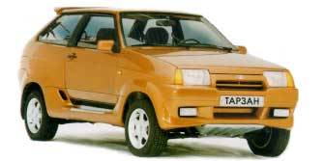 Лада 210934 "Тарзан" - базовая модель семейства полноприводных автомобилей, разработанных дизайн-группой "DECON" и подготовленных совместно с фирмой "Лада-Консул" к производству в АО "АВТОВАЗ". Пи разработке "Тарзана" использовались серийные узлы и арегаты автомобилей ВАЗ.
"Тарзан" - это автомобиль с колесной формулой 4х4, объединивший в себе комфорт переднеприводных автомобилей семейства "Самара" и проходимость "НИВЫ", который можно с успехом использовать как на скоростном шоссе, так и на бездорожье.
Доработанный кузов установлен на несущей раме посредством резинометаллических элементов.
Рамная конструкция "Тарзана" позволила повысить прочность и долговечность, снизить уровень шумов и вибраций в салоне.Благодаря удлиненной базе и независимой задней подвеске поведение автомобиля на высоких скоростях стало более уверенным, а ход плавнее и мягче.
Новаторский дизайн накладных пластмассовых элементов кузова придает автомобилю новый оригинальный образ, сохраняя преемственность облику "Самары".
Отличительные особенности
Тип трансмиссии: 4х4 с постоянным полным приводом на базе узлов и агрегатов ВАЗ-21213
Ходовая часть: передняя и задняя подвески независимые на базе ВАЗ-21213, оптимизированные по упругим характеристикам и угловой жесткости за счет применения новых пружин и амортизаторов.
В семействе автомобилей планируется иметь модификации:
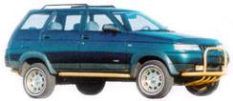 | 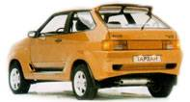
ВАЗ-210934 - с применением 5-ти дверного кузова типа "хэтчбек", | ВАЗ-210994 - с применением кузова типа "седан".

ТЕХНИЧЕСКИЕ ХАРАКТЕРИСТИКИ
Грузоподъемность, кг | 400
Снаряженная масса, кг | 1230
Габаритные размеры автомобиля, мм
длина |  | 4174
ширина |  | 1690
высота |  | 1580
База, мм | 2585
Дорожный просвет , мм | 220
Колея, мм | 1450
ДВИГАТЕЛЬ
бензиновый четырехцилиндровый рядный
 | ВАЗ 21213 | ВАЗ 2130
Рабочий объем, л | 1,7 | 1,8
Мощность, кВт/об/мин | 61/5200 | 59/5400
Крутящий момент, Нм/об/мин | 133/3200 | 135/3000
Максимальная скорость, км/ч | 150 | 140
Время разгона от 0 до 100 км/ч | 17 с
Емкость топливного бака, л | 45
Запас хода, км | 450
Расход топлива, л/100 км
при скорости 90 км/ч | 9,5
при скорости 120 км/ч | 10,3
в городском цикле | 11,8

ВОЛЖСКИЙ АВТОМОБИЛЬНЫЙ ЗАВОД ВАЗ
ВАЗ 2122 "Река" амфибия
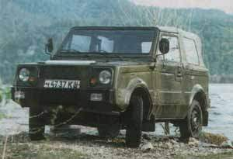 Уникальная амфибия разработанная на ВАЗе в конце семидесятых - начале восьмидесятых годов.Официально ,в открытой документации автомобиль фигурировал как легковой автомобиль высокой проходимости для охотников и рыболовов, у военных этот проект назывался «Река».", а на деле заказ военного ведомства),
Создана она, естественно, на основе нивовских агрегатов. Оригинальный несущий герметичный кузов типа кабриолет с тентом и откидывающимся на капот ветровым стеклом, двигатель 1,3 литра, встроенные откачивающие насосы для воды - вот особенности этого автомобиля. Движение в воде происходит за счет вращения колес - ни винта, ни водомета у машины не предусмотрено.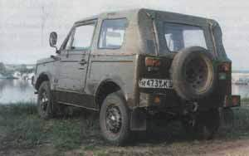
ВАЗ-2122 мало чем походил на базовую модель. Если только двигателем и колесной базой. Во всем остальном это был чисто военный джип с упрощенным кузовом с так называемыми рациональными углами наклона облицовки радиатора, капота и ветрового стекла. Усиливающие отштамповки на боковых панелях кузова были призваны усилить его жесткость. В отличие от традиционной «Нивы» ВАЗ-2122 приобрел плавучесть и мог двигаться по воде со скоростью до 9 км/час. По своему назначению автомобиль был скорее командно-штабным, чем пригодным под установку систем вооружения, хотя, в принципе, на него можно было устанавливать мелкокалиберный пулемет.
ВАЗовским конструкторам удалось сделать компактный армейский джип. Его габариты (3735х1690х1775) лишь на 10 мм в длину и высоту превосходили габариты «Нивы», по снаряженной массе (1200 кг) и максимальной скорости (115 км/час) «Река» полностью совпадала с характеристиками «Нивы».
в том числе и приемочные
ВАЗ-2122 постигла та же участь, что и ульяновский «Ягуар». То ли военным не понравились его технические и экономические параметры, то ли с деньгами было туго, но после завершения (и весьма успешного) испытаний автомобиль , так и не добравшийся до производства даже мелкими сериями, ушел в заводские запасники

АРКТИКТРАНС ВАЗ
Лопасня-М ( узлы ВАЗ 2111 Ока )
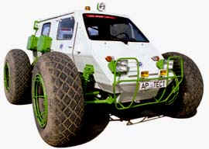 Машина ассоциации Арктиктранс.Концепция легких и экологичных транспортных средств
Прежде всего, вездеход лишился одной пары колес и получил новую схему трансмиссии. Силовой агрегат от автомобиля Ока (750-кубовый двигатель и коробка передач) с навешенным на него автономным предпусковым подогревателем продольно установлен в центральной части салона под жестким декоративным кожухом. Гибкое распределение крутящего момента между передней и задней осями обеспечивается стандартным "оковским" дифференциалом, а дальнейшая кинематическая цепочка — колесными приводами с шарнирами равных угловых скоростей от той же Оки и парой карданных валов. Протянувшись под фальшполом машины, каждый из карданов "упирается" в луазовский межколесный редуктор, на выходе которого установлены передние приводные валы от автомобиля Нива. Такая схема предполагает минимум оригинальных деталей, прекрасно адаптируется к шасси с независимой подвеской всех колес и благодаря луазовским блокировкам позволяет реализовывать дополнительные тяговые возможности.
Вторая особенность нового вездехода кроется в конструкции движителя. Большинство внедорожных транспортных средств, которые с легкой руки покорителей лесотундрыстали называть экологичными, передвигались на так называемых шинах сверхнизкого давления — по сути, на обыкновенных автомобильных камерах, перетянутых полосками толстой резины.
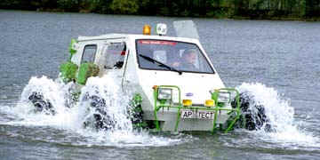Плавучесть машины обеспечивается водоизмещением пневматиков, поступательное движение — их вращением (для лучшего "сцепления" с водой на дисках имеются специальные перепонки), управляемость — поворотом колес передней оси. На водной поверхности Лопасня-М выглядит очень эффектно, но все же амфибийные свойства машины неоднозначны. Болота, ручьи, затопленные участки грунта, по которым уже нельзя ехать, но еще не получается плыть, вездеход форсирует играючи: низкое давление на грунт не дает проваливаться, а цепкие пневматики все время находят мгновенную точку опоры — грунтовую или водную.
Движение по открытым водным пространствам существенно осложняют течение и боковой ветер. Парусность кузова и невысокая скорость на воде могут свести на нет самые отчаянные попытки достичь противоположного берега, но на спокойной воде "купания", как правило, проходят без эксцессов. Не исключено, что специально для любителей водных прогулок машины класса Лопасня-М будут дооснащаться подвесными лодочными электромоторами, работающими от бортовой сети вездехода.

ОАО "ПСА "БРОНТО" ВАЗ
ВАЗ 1922 Марш
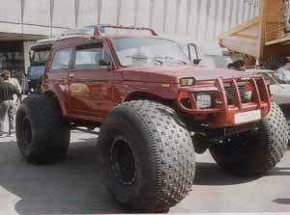 ВАЗ-1922 "МАРШ" - вездеходное транспортное средство с колесной формулой 4х4 на пневмоколесных движителях сверхнизкого давления, разработано и изготавливается в ОАО "ПСА "БРОНТО" с использованием узлов и агрегатов внедорожника "НИВА" 21213.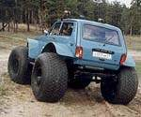
Оно предназначено для перевозки пассажиров и груза во всех климатических зонах при температуре окружающего воздуха от -40 °С до +45 °С по любым грунтам, заболоченным участкам сыпучим пескам, снежной целине, тундре без повреждения растительности и с преодолением вплавь небольших водных преградКузов ВАЗ-192200 установлен на раме УАЗ-469. На ней же размещены коробка передач и подвеска двигателя. Два топливных бака емкостью 35 л., каждый установлены справа и слева на раме под порогами кузова.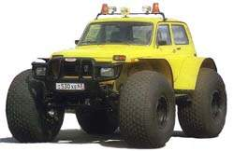
Технические характеристики
Конструкция | Рамная
Кузов | 21213
Длина, мм | 4250
Ширина, мм | 2780
Высота, мм | 2430
База, мм | 2685
Колесная формула | 4 х 4
Масса в снаряженном состоянии, кг | 1700
Полезная грузоподъемность, кг | 400
Количество мест | 2/5
Мощность, кВт(л.с.) при об/мин | 58(78,9)/5200
Рабочий объем, см³ | 1690
Максимальная скорость по шоссе, км/ч | 70
Шины сверхнизкого давления, 201 "ТРЕКОЛ" | 1300х600х533
Диапазон рабочего давления | 1,0 -0,4 кг/см²
Контрольный расход топлива на 100 км, л
при скорости 50 км/ч | 18,8

МЕГА-ЛАДА ВАЗ
ВАЗ 2121 Mega-Lada
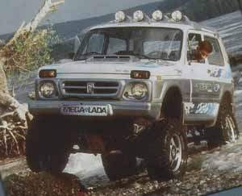

МЕГА - ЛАДА ВАЗ
ВАЗ 21213 Hunter ( Mega-Lada )
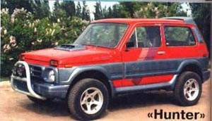 Автомобиль "Хантер" изготавливается фирмой "Мега Лада" которая проводит работы в сфере тюнинга автомобилей.
Разработка дизайн- студии "НИКА" Никиты Матюхина.
Выпускается на базе "Нивы" ВАЗ-21213.

МЕГА - ЛАДА ВАЗ
ВАЗ 2121 Черный принц ( Mega-Lada )
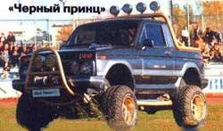 Автомобиль " Черный принц" изготавливается фирмой "Мега Лада" которая проводит работы в сфере тюнинга автомобилей.
Разработка дизайн- студии "НИКА" Никиты Матюхина.
Выпускается на базе "Нивы" ВАЗ-21213.

ВОЛЖСКИЙ АВТОМОБИЛЬНЫЙ ЗАВОД ВАЗ
ВАЗ 2123
Автомобиль "Нива" 2123 является базовой моделью нового семейства вседорожных автомобилей. 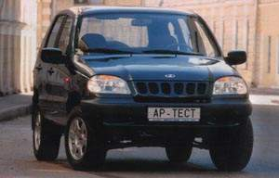Сохранив все лучшие качества своего предшественника. Новая «Нива» приобрела более длинный пятидверный кузов с современным элегантным и аэродинамическим профилем, предполагающим высокие скоростные качества и повышенную плавность хода. Новый комфортабельный салон со складывающимися по частям задними 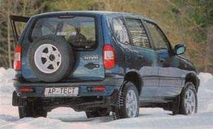сиденьями предполагает удобное размещение 5-ти человек. Автомобиль оснащен новым двигателем с системой электронного распределенного впрыска топлива, обеспечивающим выполнение параметров токсичности в пределах норм «Евро2».
Модель планируется производить на совместном предприятии с фирмой General Motors.
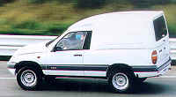 | 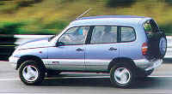 | 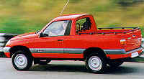

ТЕХНИЧЕСКИЕ ХАРАКТЕРИСТИКИ
Полная масса, кг | 1750
Снаряженная масса, кг | 1300
Габаритные размеры автомобиля, мм
длина (без запасного колеса) | 3900
ширина | 1700
высота | 1640
База, мм | 2450
Дорожный просвет , мм | 200
Колея передних колес, мм | 1430
Колея задних колес, мм | 1400
Радиус поворота,м | 5,4
Максимальная скорость, км/ч | 150
Время разгона до 100 км/ч, с | 17
Емкость топливного бака,л | 58
ДВИГАТЕЛЬ
бензиновый четырехцилиндровый рядный, с распределенным впрыском топлива Имеет распредвал с расширенными фазами, который позволил изменить характеристику крутящего момента в зоне малых оборотов, следствием чего стала лучшая «тяга на низах».
Система охлажденияпредусмотрена в двух вариантах:
первый - для средней полосы с двумя электровентиляторами,
второй - для южных районов с одним мощным механическим вентилятором, приводимым через вязкостную муфту от вала водяного насоса, и автоматическим электровентилятором.
Рабочий объем , см³ | 1690
Степень сжатия | 9,3
Максимальный крутящий момент, Нм при об/мин | 130/3400
Номинальная мощность кВТ при об/мин | 58/5200
ТРАНСМИССИЯ
Сцепление с более мощной диафрагменной пружиной и фрикционными накладками из износостойкого материала. Редуктор переднего моста «ушел» от мотора и получил самостоятельные опоры - на поперечине подвески и штанге стабилизатора.
Измененные крепления намного уменьшили шум и вибрации в салоне.
Привод | постоянный на все колеса через межосевой блокируемый дифференциал
Коробка передач | пятиступенчатая
Раздаточная коробка | двухступенчатая
ПОДВЕСКА
Новые рычаги, оригинальные корпуса верхних шаровых опор и удлиненные пружины увеличили ход подвески и приблизили к нулю плечо обката.
Передняя | независимая двухрычажная
Задняя | зависимая
ТОРМОЗА
гидравлические с вакуумным усилителем, два диагональных контура
Передние | дисковые
Задние | барабанные
РУЛЕВОЕ УПРАВЛЕНИЕ
червяк-ролик (впоследствии с электроусилителем)
Рулевой механизм
Трехопорный, с большим передаточным отношением и маятниковым рычагом с подшипниками вместо втулок. В связи с этим усилие на руле стало на 40% меньше.
К началу массового производства рулевой механизм дополнительно будет снабжен электроусилителем. Рулевая колонка регулируемая.
Возможна комплектация подушкой безопасности
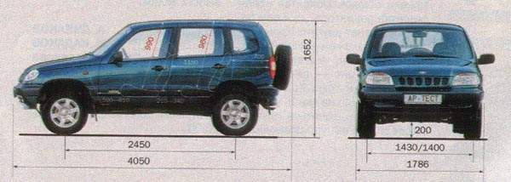

ВОЛЖСКИЙ АВТОМОБИЛЬНЫЙ ЗАВОД ВАЗ
ВАЗ 2120 Надежда минивэн
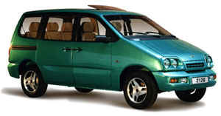 ЛАДА 2120 базовая модель семейства полноприводных "мини вэнов", разработанных в АО "АВТОВАЗ" с использованием серийно выпускаемых узлов и агрегатов.
Цельнометаллический несущий кузов, оригинальный вместительный салон обеспечивают комфортное размещение для 7 человек. Наличие 4 дверей, одна из которых со сдвигающим механизмом, обеспечивает удобство как при посадке-высадке пассажиров, так и при размещении в салоне достаточно габаритных грузов.
LADA 2120 удобен для активного семейного отдыха, дальних туристических поездок.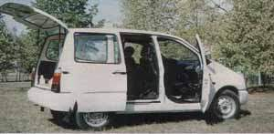
ОТЛИЧИТЕЛЬНЫЕ ОСОБЕННОСТИ
Тип трансмиссии: 4х4 с постоянным дифференциальным приводом на все колеса на базе узлов ВАЗ-21213.5
Ходовая часть: Передняя и задняя подвески - на базе ВАЗ-2121, оптимизированные по упругим характеристикам и угловой жесткости за счет применения новых пружин и амортизаторов.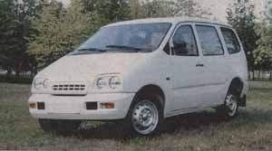
В семействе автомобилей планируется иметь модификации типа:
"Фургон" - грузовой автомобиль с высокой крышей для перевозки различных крупногабаритных грузов;
"Сервис" - организация на базе автомобиля передвижных мастерских;
"Менеджер" - специальный автомобиль для служебных поездок руководителей предприятий.

ТЕХНИЧЕСКИЕ ХАРАКТЕРИСТИКИ
Вместимость, чел. | 7
Грузоподъемн., кг | 600
Снаряженная масса, кг | 1400
Габаритные размеры автомобиля, мм
длина |  | 4200
ширина |  | 1725
высота |  | 1690
База, мм | 2700
Дорожный просвет под балкой переднего моста, мм | 190
Объем багажного отделения, м3 | 0,3
сложенный 3-й ряд сидений |  | 0,5
сложенный 2-й и 3-й ряд сидений |  | 1,25
ДВИГАТЕЛЬ
Тип | карбюраторный с моновпрыском
ВАЗ-21213 ВАЗ-2130
Рабочий объем цилиндров, л | 1.7 | 1,8
Мощность кВТ/об/мин | 59/5200 | 61/5400
Крутящийся момент, Нм/об/мин | 133/3200 | 61/5400
Время разгона до 100 км/ч, с | 20
Максимальная скорость, км/ч | 135
Емкость топливного бака, л | 70
Запас хода, км | 600
Расход топлива, л/100км
при скорости 90 км/ч |  | 10,3
при скорости 120 км/ч |  | 11,8
в городском цикле |  | 12,3
Уровень внутреннего шума при скорости 100 км/ч, dB(A) | не более 74

